**[*Intelligente Parkplatzerkennung mit künstlichen neuronalen Netzwerken*]**

**Sprint 3 Review**

1. Arbeitspakete 2

1.1. Batch-Normalization 2

1.2. Hyperparameter optimieren 6

1.3. Verschiedene Inputgrößen testen 8

1.4. Augmentation 9

1.5. Regularization 11

1.6. Weitere Tests 11

2. Use-Cases 12

3. Entwicklerreview 18

3.1. Felix Willrich 18

3.2. Frederik Rieß 18

3.3. Pit Ehlers 19

3.4. Jascha Schmidt 19

Versionen:

|  |  |  |  |  |
| --- | --- | --- | --- | --- |
| Rev. | Datum | Autor | Bemerkungen | Status |
| 0.1 | 04.06.2019 | Felix Willrich | Erstellen des Sprint Reviews | Abgeschlossen |
| 0.2 | 06.06.2019 | Pit Ehlers | Eintragen der Arbeitspakete & des Reviews | Abgeschlossen |
| 0.3 | 06.06.2019 | Jascha Schmidt | Eintragen der Arbeitspakete & des Reviews | Abgeschlossen |
| 0.4 | 06.06.2019 | Felix Willrich | Eintragen der Arbeitspakete & des Reviews | Abgeschlossen |
| 0.5 | 06.06.2019 | Frederik Rieß | Eintragen der Arbeitspakete & des Reviews + Verbesserungen durchgeführt | Abgeschlossen |

# Arbeitspakete

Der dritte Sprint sah vor die Tests aus Sprint 2 und die neu konzipierten Tests in Sprint 3 durchzuführen. Dazu wurden im Product Backlog diverse Pakete übernommen aus Sprint 2 und ein weiteres hinzugefügt.

In Abstimmung mit dem Kunden wird eine Enddokumentation angelegt, welche die Testergebnisse beinhaltet. Alle Ergebnisse werden an den Kunden übergeben, da dieser die Auswertung analysiert und verfeinert.

## Batch-Normalization

Batch Normalization ist ein Normalisierungsverfahren, bei dem die Ausgabe eines Layers vor der Aktivierungsfunktion normalisiert wird, so dass der Mittelwert nahe an 0 liegt und die Standartabweichung nahe bei 1. Die Normalisierung wird während des Trainings batch-weise berechnet und später werden laufende Mittelwerte, die während des Trainings bestimmt worden sind, verwendet. Unser Standartnetz wurde erweitertet, um die Auswirkung von Batch-Normalization zu testen. Folgende Ergebnisse sind zu erkennen:

**Mit Batch- Normalization aktiv:**

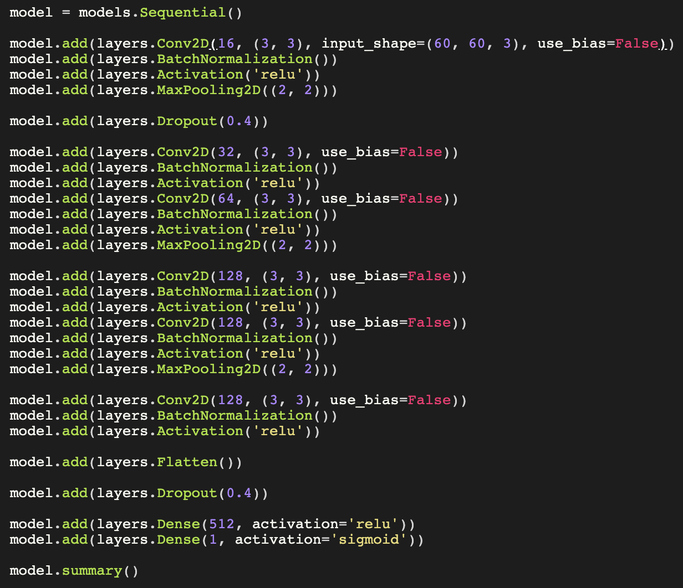

**Durchschnittliche VAL_ACC:** 0,990126666666667

**Mit Batch-Normalization teilweise aktiv:**

**Konfiguration 1**

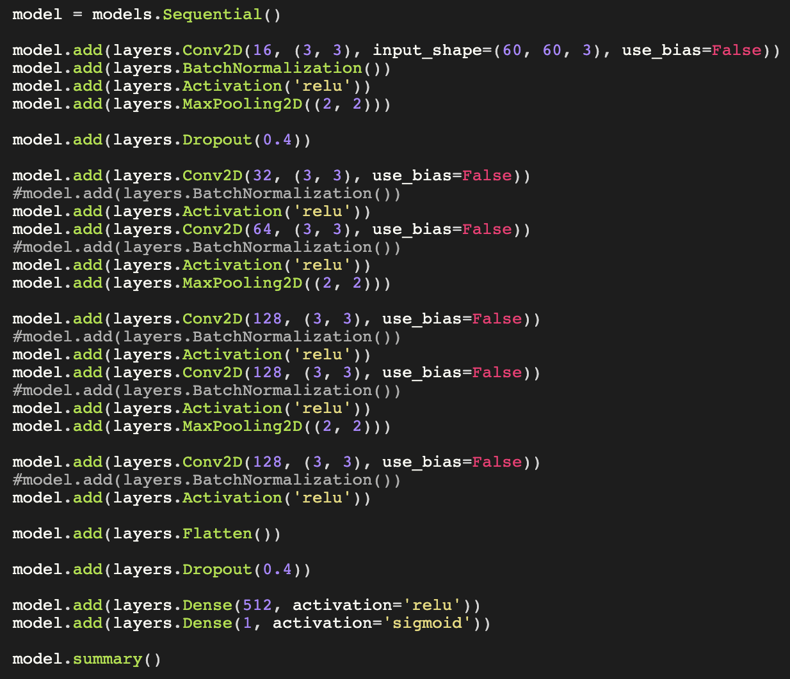

Durchschnittliche VAL_ACC: 0,9883

**Konfiguration 2**

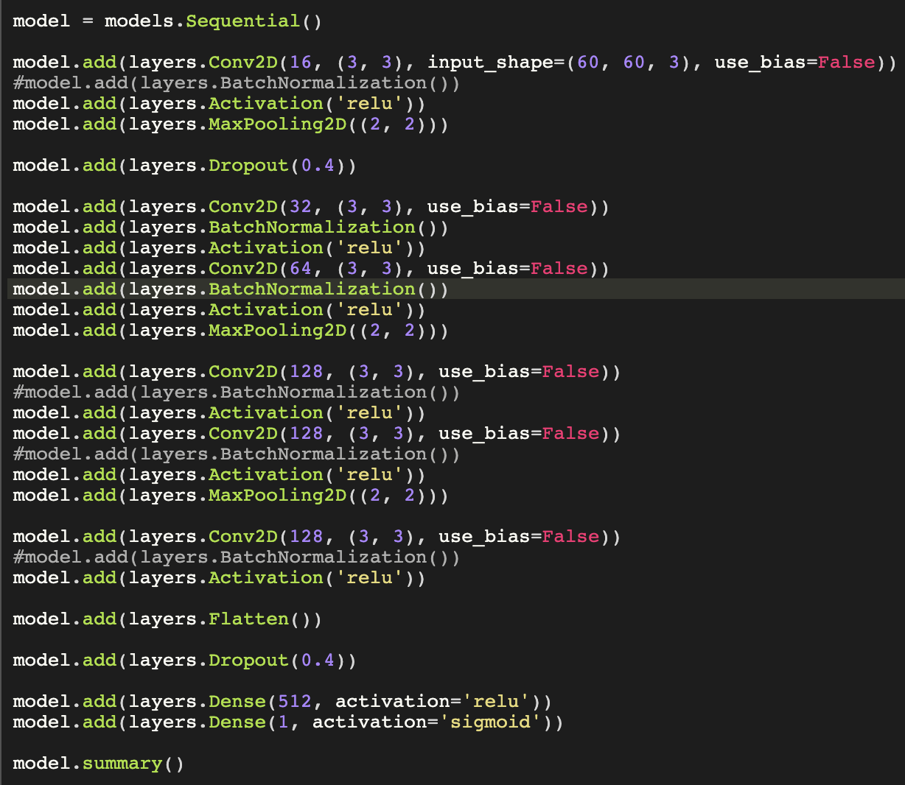

Durchschnittliche VAL_ACC: 0,98839

**Konfiguration 3**

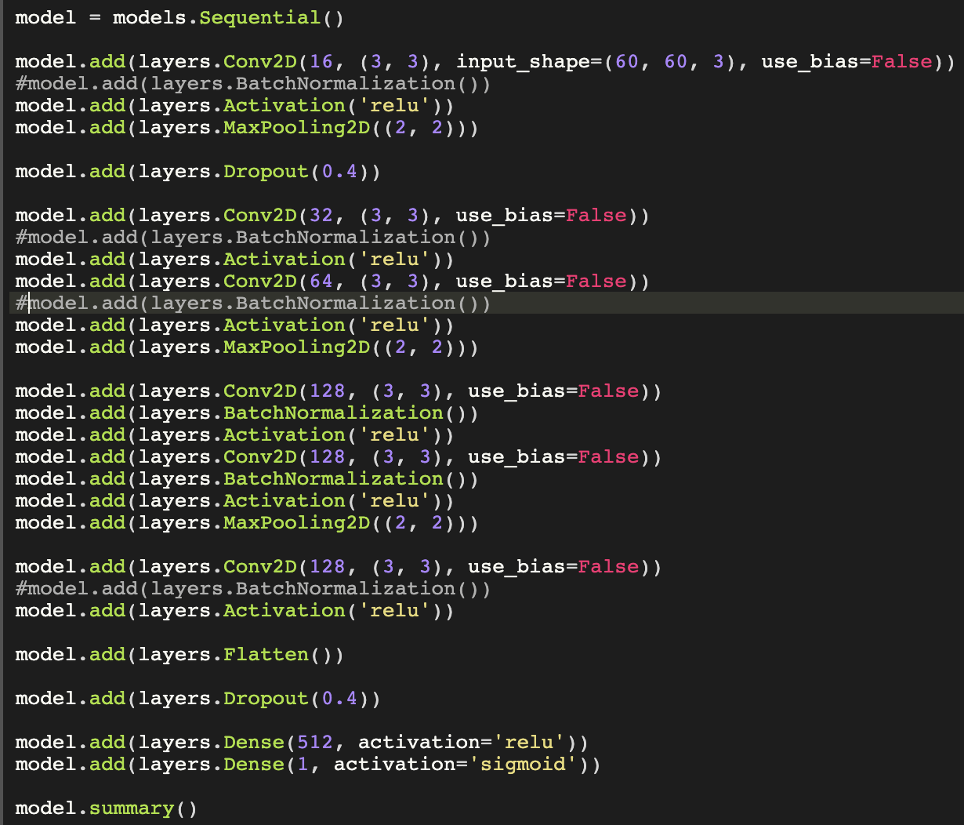

Durchschnittliche VAL_ACC: 0,982

**Konfiguration 4**

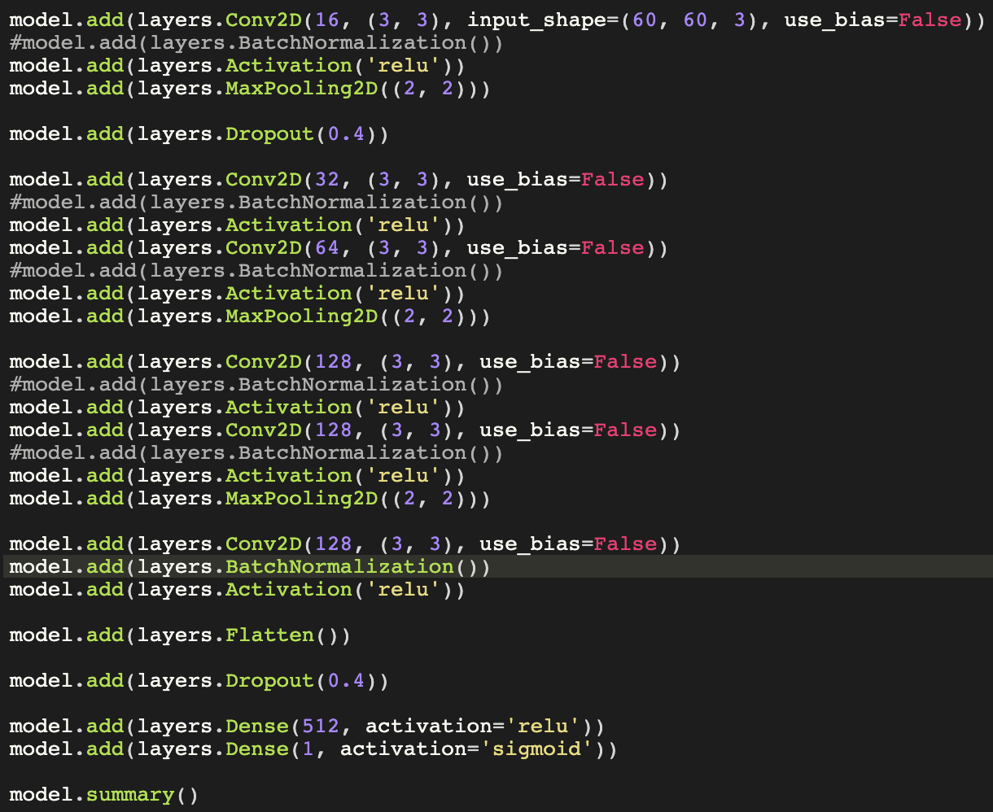

Durchschnittliche VAL_ACC: 0,98966

**Mit Batch-Normalization nicht aktiv:**

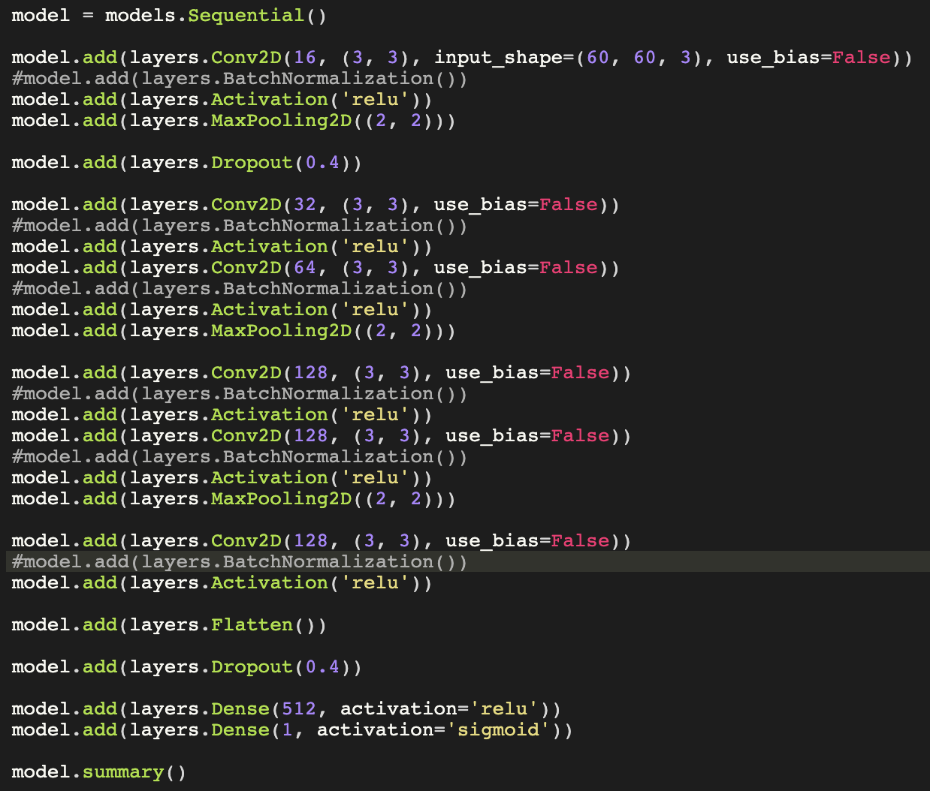

Durchschnittliche VAL_ACC: 0,98613

**Anmerkung**

Da die Anforderung für 30 Testläufen pro Konfiguration erst nachträglich kam, wurden für die Punkte „teilweise aktiv“ und „nicht aktiv“ nur jeweils zehn Testläufe durchgeführt.

**Ergebnis**

Das Aktivieren der Batch-Normalizationin allen Layern verbessert die VAL_ACC des CNN.

## Hyperparameter optimieren

Da es zeitlich nicht möglich war, jegliche Hyperparameter zu testen, wurde sich an einem Model orientiert. Zwar wurde auch die Library Hyperopt genutzt, aber es ließen sich nach lediglich einem Testdurchlauf keine konkreten Aussagen treffe. Daher galt die Konzentration hier dem Dropout. Der Dropout setzt zufällig einige der Features eines Layers auf 0, um vor allem Overfitting zu vermeiden. Dabei wird häufig eine Rate zwischen 20% und 50% genommen, die angibt, wie viele Features zu Null werden sollen. Da wir uns auf 30 Durchläufe pro Test festgelegt haben, wurden hier die Werte 0, 0.2, 0.4 und 0.5 gewählt. Es konnte gezeigt werden, dass je kleiner der Dropout ist, desto schlechter ist auch die Validation Accuracy.

|  |  |
| --- | --- |
| **Dropout** | **Validation-Accuracy** |
| 0 | 98,83 |
| 0,2 | 98,91 |
| 0,4 | 99,11 |
| 0,5 | 99,24 |

## Verschiedene Inputgrößen testen

Aufgrund der unterschiedlichen Größen der einzelnen ausgeschnittenen Parkplätze wird getestet, welche eingelesene Größe die größtmögliche Genauigkeit bringt. Da in Sprint 3 das Testverfahren geändert worden ist, wurden 3 Eigenschaften getestet in diesem Sprint. Es werden bis zur Abgabe der Systemdokumentation noch weitere Eigenschaften getestet.

Die Analyse der Testergebnisse erfolgt in der Abschlussdokumentation

|  |  |
| --- | --- |
| **Input-Shape:** 124x60 | **Input-Shape:** 60x54 |
| |  |  | | --- | --- | | **Testnummer** | **Ergebnis** | | 1 | 0,9894 | | 2 | 0,9951 | | 3 | 0,9921 | | 4 | 0,9854 | | 5 | 0,9952 | | 6 | 0,9943 | | 7 | 0,9852 | | 8 | 0,9961 | | 9 | 0,9870 | | 10 | 0,9889 | | 11 | 0,9890 | | 12 | 0,9896 | | 13 | 0,9899 | | 14 | 0,9941 | | 15 | 0,9860 | | 16 | 0,9926 | | 17 | 0,9946 | | 18 | 0,9867 | | 19 | 0,9927 | | 20 | 0,9943 | | 21 | 0,9922 | | 22 | 0,9909 | | 23 | 0,9906 | | 24 | 0,9864 | | 25 | 0,9920 | | 26 | 0,9883 | | 27 | 0,9873 | | 28 | 0,9936 | | 29 | 0,9908 | | 30 | 0,992 | | |  |  | | --- | --- | | **Testnummer** | **Ergebnis** | | 1 | 0,9943 | | 2 | 0,9899 | | 3 | 0,9932 | | 4 | 0,9943 | | 5 | 0,9827 | | 6 | 0,9945 | | 7 | 0,9971 | | 8 | 0,9822 | | 9 | 0,9978 | | 10 | 0,9973 | | 11 | 0,9989 | | 12 | 0,9895 | | 13 | 0,9913 | | 14 | 0,9692 | | 15 | 0,9932 | | 16 | 0,9853 | | 17 | 0,9924 | | 18 | 0,9933 | | 19 | 0,9909 | | 20 | 0,9850 | | 21 | 0,9892 | | 22 | 0,9941 | | 23 | 0,9902 | | 24 | 0,9774 | | 25 | 0,9846 | | 26 | 0,9923 | | 27 | 0,9941 | | 28 | 0,9915 | | 29 | 0,9879 | | 30 | 0,9899 | |
| **Durchschnitt**: 0,99074333 | **Durchschnitt**: 0,99011667 |

## Augmentation

Die Augmentation dient dazu die Bilder programmatisch zu verändern und gleichzeitig den Einfluss auf das CNN zu testen. Da in Sprint 3 das Testverfahren geändert worden ist, wurden 3 Eigenschaften getestet in diesem Sprint. Es werden bis zur Abgabe der Systemdokumentation noch weitere Eigenschaften getestet.

Die Analyse der Testergebnisse erfolgt in der Abschlussdokumentation.

|  |  |  |
| --- | --- | --- |
| **rotation_range**: 45 | **width_shift_range:** 9 | **horizontal_flip:** True |
| |  |  | | --- | --- | | **Testnummer** | **Ergebnis** | | 1 | 0,9856 | | 2 | 0,9873 | | 3 | 0,9802 | | 4 | 0,9867 | | 5 | 0,9913 | | 6 | 0,9842 | | 7 | 0,9913 | | 8 | 0,9779 | | 9 | 0,9922 | | 10 | 0,9871 | | 11 | 0,9929 | | 12 | 0,9895 | | 13 | 0,9915 | | 14 | 0,9934 | | 15 | 0,9955 | | 16 | 0,9899 | | 17 | 0,9899 | | 18 | 0,9947 | | 19 | 0,9906 | | 20 | 0,9849 | | 21 | 0,9875 | | 22 | 0,9907 | | 23 | 0,984 | | 24 | 0,9925 | | 25 | 0,9876 | | 26 | 0,9956 | | 27 | 0,9873 | | 28 | 0,9817 | | 29 | 0,9828 | | 30 | 0,9823 | | |  |  | | --- | --- | | **Testnummer** | **Ergebnis** | | 1 | 0,9913 | | 2 | 0,9888 | | 3 | 0,9922 | | 4 | 0,9922 | | 5 | 0,9908 | | 6 | 0,9811 | | 7 | 0,9907 | | 8 | 0,9918 | | 9 | 0,9954 | | 10 | 0,9925 | | 11 | 0,9888 | | 12 | 0,994 | | 13 | 0,9938 | | 14 | 0,9877 | | 15 | 0,9886 | | 16 | 0,9935 | | 17 | 0,9899 | | 18 | 0,9929 | | 19 | 0,9936 | | 20 | 0,9851 | | 21 | 0,9869 | | 22 | 0,9935 | | 23 | 0,99 | | 24 | 0,9862 | | 25 | 0,9909 | | 26 | 0,9939 | | 27 | 0,993 | | 28 | 0,9903 | | 29 | 0,9928 | | 30 | 0,9909 | | |  |  | | --- | --- | | **Testnummer** | **Ergebnis** | | 1 | 0,9894 | | 2 | 0,9853 | | 3 | 0,9874 | | 4 | 0,9882 | | 5 | 0,9854 | | 6 | 0,9851 | | 7 | 0,9883 | | 8 | 0,9873 | | 9 | 0,991 | | 10 | 0,9958 | | 11 | 0,9861 | | 12 | 0,9895 | | 13 | 0,9901 | | 14 | 0,9834 | | 15 | 0,9938 | | 16 | 0,9848 | | 17 | 0,9871 | | 18 | 0,9882 | | 19 | 0,9839 | | 20 | 0,9955 | | 21 | 0,9845 | | 22 | 0,9875 | | 23 | 0,9906 | | 24 | 0,9903 | | 25 | 0,9903 | | 26 | 0,9876 | | 27 | 0,9847 | | 28 | 0,9858 | | 29 | 0,9878 | | 30 | 0,9905 | |
|  |  |  |
| **Durchschnitt:** 0,9882867 | **Durchschnitt:** 0,99077 | **Durchschnitt:** 0,9881733 |

Aufgrund von Zeitproblemen, konnten zwei weitere Eigenschaften nur auf 10 Tests durchgeführt werden.

|  |  |
| --- | --- |
| **width_shift_range:** 15 | **rotation_range:** 135 |
| |  |  | | --- | --- | | **Testnummer** | **Ergebnis** | | 1 | 0,9929 | | 2 | 0,9904 | | 3 | 0,9938 | | 4 | 0,9933 | | 5 | 0,9839 | | 6 | 0,9929 | | 7 | 0,9905 | | 8 | 0,9947 | | 9 | 0,987 | | 10 | 0,9939 | | |  |  | | --- | --- | | **Testnummer** | **Ergebnis** | | 1 | 0,9889 | | 2 | 0,984 | | 3 | 0,9918 | | 4 | 0,9938 | | 5 | 0,9939 | | 6 | 0,9862 | | 7 | 0,9908 | | 8 | 0,9898 | | 9 | 0,9915 | | 10 | 0,9888 | |
|  |  |
| **Durchschnitt: 0,99133** | **Durchschnitt: 0,98995** |

## Regularization

Regularization ist eine Funktion, um die Gewichtung der Loss-Funktion zu beeinflussen.

**Mit Regularization:**

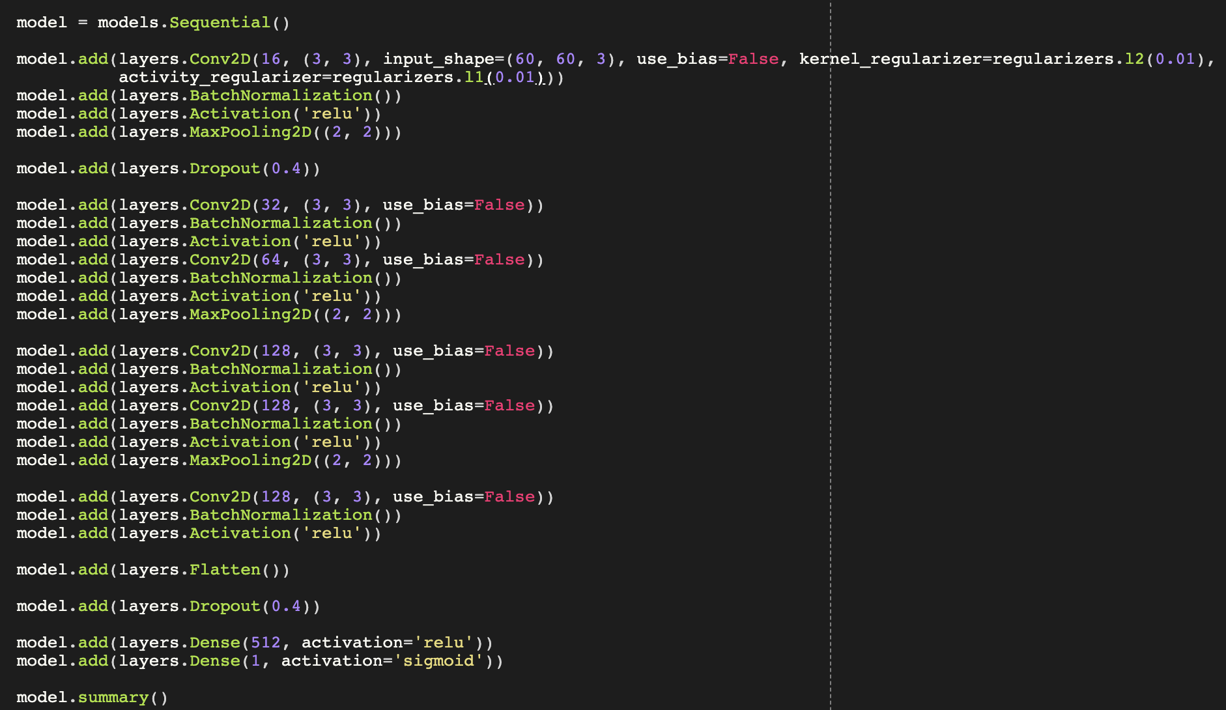

**Durchschnittliche VAL_ACC:** 0,896113333333333

**Ergebnis**

Bei der Verwendung der Regularization ist die VAL_ACC gesunken, sodass die Verwendung nicht sinnvoll ist.

## Weitere Tests

Das Arbeitspaket konnte diesen Schritt nicht ausgeführt werden, da die weiteren Tests die gesamte Zeit in Anspruch genommen haben.

Aufgrund der Projektabgabe wird das Arbeitspaket als abgeschlossen betrachtet.

# Use-Cases

Folgende Use-Cases wurden aktualisiert:

|  |  |
| --- | --- |
| ID | Projekt-01 |
| Anforderungstyp | Strukturelle Anforderung |
| User Story/Use Case: | Geeignete Projektstruktur |
| Anforderung: | Die Projektordner, -Dateien und -Daten sollen in einer geeigneten Struktur zu finden sein. |
| Begründung: | Für die Übersicht über das Projekt müssen diese Dateien ordnungsgemäß angelegt werden. Möglichst zu Beginn sollte sich jeder im Klaren sein, wo was zu finden ist. |
| Abnahmekriterium: | Einigkeit im Team |
| Anforderer: | Team |
| Kundenzufriedenheit: | niedrig |
| Priorität: | mittel |
| Konflikte: |  |
| Weiteres: |  |
| Historie: | 14.03.2019 FW: GitHub Repository angelegt  Sprint 2 FW: Diverse Bildpakete im OneDrive angelegt  Sprint 3 FW: Diverse Bildpakete im OneDrive angelegt, Testpaket angelegt, Testverzeichnis angelegt |

|  |  |
| --- | --- |
| ID | Datenerhebung-02 |
| Anforderungstyp | Performanz |
| User Story/Use Case: | Augmentation der Bilder |
| Anforderung: | Die eingelesenen Bilder müssen durch Augmentation bearbeitet werden. |
| Begründung: | Durch Augmentation sind größere Datensätze mit einer großen Variation gegeben. |
| Abnahmekriterium: | Ein Bild soll in mehreren Variationen vorhanden sein |
| Anforderer: | T-Systems |
| Kundenzufriedenheit: | hoch |
| Priorität: | hoch |
| Konflikte: | -- |
| Weiteres: | -- |
| Historie: | 11.04.2019 FW: Einarbeitung in die Libary „imgaug“, Entscheidung in der Gruppe getroffen zuerst keine Augmentation durchzuführen  Sprint 2 FW: Einarbeiten in den ImageDataGenerator, Erste Tests durchgeführt  Sprint 3 FW: Tests im neuen Datenmodel durchgeführt |

|  |  |
| --- | --- |
| ID | CNN-01 |
| Anforderungstyp | Performanz |
| User Story/Use Case: | Auswahl der Layer |
| Anforderung: | Die Anzahl der Layer mit Knoten im CNN muss bestimmt werden. |
| Begründung: | Durch unterschiedliche Strukturen können unterschiedliche Ergebnisse auftreten. |
| Abnahmekriterium: | Bestmögliche Genauigkeit |
| Anforderer: | T-Systems |
| Kundenzufriedenheit: | normal |
| Priorität: | hoch |
| Konflikte: | -- |
| Weiteres: | -- |
| Historie: | 08.04-19.04.2019 FR, FW: Aufbauen des Netzes, mit Einarbeitung in die Theorie, erstes Modell erstellt zum Testen  13.05.2019 FR: Umbauen des Netzes, kleinere Netze ergeben zurzeit bessere Erfolge  06.06.2019 FR: Es wurde sich an einem Model orientiert, um weitere Tests durchzuführen |

|  |  |
| --- | --- |
| ID | CNN-02 |
| Anforderungstyp | Performanz |
| User Story/Use Case: | Hyperparameter optimieren |
| Anforderung: | Die Hyperparameter werden vor dem Trainieren des neuronalen Netzes gesetzt und müssen getestet werden. |
| Begründung: | Verschiedene Hyperparameter sorgen für eine unterschiedliche Genauigkeit und Output. |
| Abnahmekriterium: | Bestmögliche Genauigkeit |
| Anforderer: | T-Systems |
| Kundenzufriedenheit: | hoch |
| Priorität: | hoch |
| Konflikte: | -- |
| Weiteres: | -- |
| Historie: | 08.04-19.04.2019 FR, FW: Aufbauen des Netzes, mit Einarbeitung in die Theorie, erstes Modell erstellt zum Testen  Sprint 2 FR: Einarbeiten in die Hyperopt Libary und erste Tests  Sprint 3 FR: Hyperopt war nicht nützlich für die Tests, da es zeitlich nicht möglich war. Stattdessen wurden manuell Tests durchgeführt. |

|  |  |
| --- | --- |
| ID | CNN-04 |
| Anforderungstyp | Funktionale Anforderung |
| User Story/Use Case: | Ergebnisse überprüfen |
| Anforderung: | Die Daten aus dem CNN müssen mit den vorher errechneten Daten übereinstimmen. |
| Begründung: | Dies gewährt die Korrektheit des Systems. |
| Abnahmekriterium: |  |
| Anforderer: | T-Systems |
| Kundenzufriedenheit: | hoch |
| Priorität: | hoch |
| Konflikte: | -- |
| Weiteres: | -- |
| Historie: | 08.04-19.04.2019 FR: Aufbauen des Netzes, mit Einarbeitung in die Theorie, erstes Modell erstellt zum Testen, Ergebnisse sind zunächst in Ordnung, müssen verbessert werden  Sprint 3 FW: Die Tests werden nun 30 Mal ausgeführt und in einer grafischen Darstellung angezeigt. Eigentliche Überprüfung der Ergebnisse wird vom Kunden durchgeführt. |

|  |  |
| --- | --- |
| ID | CNN-05 |
| Anforderungstyp | Funktionale Anforderung |
| User Story/Use Case: | Grafische Darstellung |
| Anforderung: | Die Ergebnisse und Testdaten sollen grafisch dargestellt werden. |
| Begründung: | Durch die grafische Darstellung sind verschiedene Testergebnisse und -Verläufe besser zu erkennen. |
| Abnahmekriterium: | Erkennen der Ergebnisse |
| Anforderer: | Team |
| Kundenzufriedenheit: | niedrig |
| Priorität: | niedrig |
| Konflikte: | -- |
| Weiteres: | -- |
| Historie: | 08.04-19.04.2019 FR, FW: Aufbauen des Netzes, mit Einarbeitung in die Theorie, erstes Modell erstellt zum Testen, Ergebnisse sind zunächst in Ordnung  Sprint 3 FW: Darstellung Grafisch in Form von Diagrammen und Graphen |

# Entwicklerreview

## Felix Willrich

Ich habe in diesem Sprint mich wieder um die Organisation gekümmert. Gleichzeitig habe ich das Testen der Augmentation der Bilder übernommen. Aufgrund des umgestellten Testverfahrens war es für mich sehr aufwändig alle Tests durchzuführen. Aus diesem Grund versuche ich bis zum Ende der Abgabe der Systemdokumentation weiter zu testen.

Die Organisation verlief dieses Mal besser als bei den Sprints zuvor. Die Terminabsprache mit Herr May stellte keine Probleme da. Das Abschlussgespräch wird am 12.06.2019 durchgeführt.

Die Fragen, die aufgekommen sind, wurden innerhalb der regelmäßig stattfindenden Meetings geklärt.

Eine abschließende Bewertung des Projekts wird in der Systemdokumentation durchgeführt.

## Frederik Rieß

Meine Aufgabe in diesem Sprint war das Analysieren und Testen unseres Models in Bezug auf einen unterschiedlichen Dropout. Da das Testen mit verschiedenen Werten relativ viel Zeit in Anspruch nimmt, musste dies an vielen Tagen durchgeführt werden. Hier gab es allerdings keine weiteren Probleme und es konnte festgestellt werden, dass ein höherer Dropout für eine höhere Validation-Accuracy sorgt. Desweiteren habe ich unseren Datensatz nochmal genauer untersucht und festgestellt, dass in einigen XML-Dateien die Parkplätze falsch angegeben sind. Das heißt, bei einigen XML-Dateien sind Parkplätze fälschlicherweise als "belegt" angegeben anstatt "nicht belegt". Dies wird bei unserer Validierung anschließend aber berücksichtigt.

Die Arbeit im Team verlief eigentlich reibungslos, da wir jeweils getrennt voneinander unsere Tests durchgeführt haben. Falls untereinander Fragen auftauchten, wurde eine Lösung gefunden. Zum Beispiel können unendlich viele Tests durchgeführt werden, die dann aber insgesamt keine zuverlässigen Ergebnisse lieferten. Wir entschieden uns aber, auch in Absprache mit unserem Kunden, für eine qualitative Aussage statt einer quantitativen. Ein weiterer Punkt war, dass unser Standard-Model Bilder nur bis zu einer bestimmten Größe trainieren lassen kann. Dies war ein Problem bei Pit Ehlers, dem ich dies dann erklärt hatte. Aber auch hier wurde letzten Endes eine Lösung gefunden.

## Pit Ehlers

Aufgaben:

* Mehr Tests (jeden Test 30x) durchführen, um festzustellen, welche Inputgröße der Parkplatzbilder zur höchsten Genauigkeit führen. Um ein genaueres Ergebnis zu erzielen

Vorgehen:

* Wie im Sprint zuvor wird mit Google Colab gearbeitet.
* Es werden nun nicht mehr so viele verschiedene Tests wie möglich durchgeführt, sondern die aus Sprint 2 anscheinend wichtigsten Tests mehrmals durchgeführt, um einen Durchschnittswert zu berechnen.

Ergebnis:

* Es ist Nahezu kein Unterschied, wenn man die Inputgröße ändert.

## Jascha Schmidt

Aufgaben:

* Testen des Einflusses von Batch Normalisation auf das CNN
* Testen des Einflusses von Regularizers auf das CNN

Vorgehen:

* Das CNN mit verschiedenen Konfigurationen der Batch Normalisation mehrfach durchlaufen lassen und die Ergebnisse dokumentieren
* Das CNN mit verschiedenen Konfigurationen der Regularizer mehrfach durchlaufen lassen und die Ergebnisse dokumentieren

Probleme:

* da es im Verlauf des Sprints die Auflage gab, dass jede Konfiguration anstatt zehnmal 30x getestet werden sollte, dauerten die Testläufe sehr lange und es war mir zeitlich nicht mehr möglich alle Konfigurationen weitere 20x zu testen.